Информационные материалы к проекту решения о предоставлении разрешения
на условно разрешенный вид использования «гостиничное обслуживание» в отношении земельного участка
с кадастровым номером 50:52:0010110:10685 площадью 1546 кв. м, расположенного по адресу: Московская обл.,
г.о. Жуковский

Выкопировка из карты ИСОГД
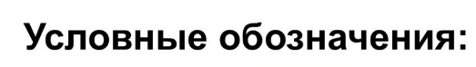
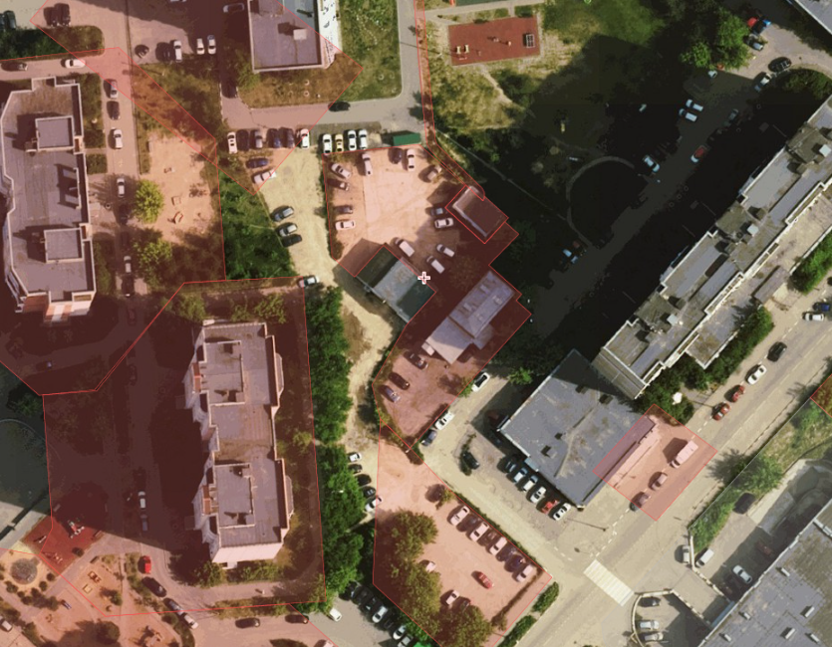

- граница рассматриваемого земельного участка
- существующие земельные участки
Сведения из Публичной кадастровой карты в отношении земельного участка с кадастровым номером 50:52: 0010110:10685

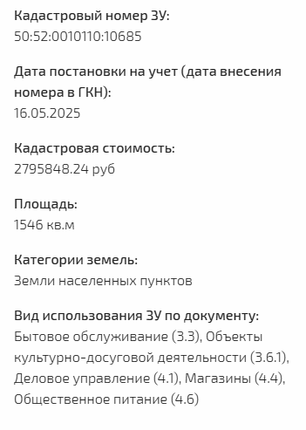
Выкопировка из карты градостроительного зонирования Правил землепользования и застройки территории (части территории) городского округа Жуковский, утвержденные постановлением Администрации городского округа Жуковский от 14.12.2021 № 1927
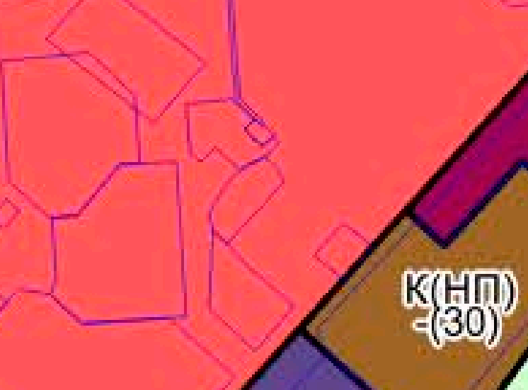

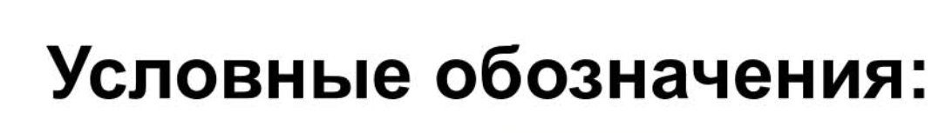
- граница рассматриваемого земельного участка

Градостроительный регламент зоны Ж-1